Habiller son texte en y insérant des images

Pour agrémenter et rendre plus attrayant vos documents, Word permet d'insérer des images au sein de votre texte.
Pour habiller votre texte, insérez une image dans Word, via le menu Insertion, Image.

- Ensuite, affichez la barre d'outils Image. Pour cela, toujours dans Word, déroulez le menu Affichage, Barre d'outils, et cliquez sur Image.

- Sélectionnez l'image que vous avez insérée dans Word et cliquez sur l'icône Habillage du texte, représentée par un chien dans la barre d'outils Image. Dans le menu déroulant qui s'affiche, cliquez sur Carré.

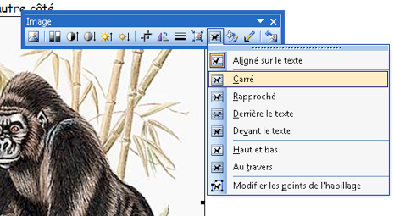
- Déplacez alors l'image dans votre texte, celle-ci s'insère en déplaçant automatiquement le texte. A noter que le menu Habillage du texte vous permet également de mettre votre image en fond (derrière le texte) ou en premier plan (devant le texte). Et voici le résultat que vous obtenez.

